**TRƯỜNG ĐẠI HỌC SƯ PHẠM KỸ THUẬT TP. HCM**

KHOA ĐÀO TẠO CHẤT LƯỢNG CAO

NGÀNH CÔNG NGHỆ THÔNG TIN



BÁO CÁO ĐỒ ÁN 1

**CHƯƠNG TRÌNH TÍNH PHÂN SỐ**

**GVHD**: ThS Từ Tuyết Hồng

**Sinh viên thực hiện**:

1. Trần Khánh Duy – 17110114
2. Lê Thanh Thảo – 17110226

Học kỳ I – Năm học 2019-2020

TP. Hồ Chí Minh, 2019

**TRƯỜNG ĐẠI HỌC SƯ PHẠM KỸ THUẬT TP. HCM**

KHOA ĐÀO TẠO CHẤT LƯỢNG CAO

NGÀNH CÔNG NGHỆ THÔNG TIN



BÁO CÁO ĐỒ ÁN 1

**CHƯƠNG TRÌNH TÍNH PHÂN SỐ**

**GVHD**: ThS Từ Tuyết Hồng

**Sinh viên thực hiện**:

1. Trần Khánh Duy – 17110114
2. Lê Thanh Thảo – 17110226

Học kỳ I – Năm học 2019-2020

TP. Hồ Chí Minh, 2019

**MỤC LỤC**

Chương I: Phần Mở Đầu 1

1. Giới thiệu: 1

2. Yêu cầu phần mềm: 1

3. Mục tiêu: 1

Chương II: Nội Dung 2

1. Mục đích sử dụng phần mềm: 2

2. Dữ liệu, thông tin đầu vào: 2

3. Các tính năng của ứng dụng: 2

4. Giao diện ứng dụng: 2

Chương III: Phân Công 4

Chương IV: Thiết Kế 5

1. Thiết kế giao diện: 5

Chương V: Cài Đặt và Kiểm Thử 6

Chương VI: Kết Luận 12

1. Kết quả đạt được: 12

2. Các khó khăn: 12

3. Đề xuất ý tưởng phát triển chương trình: 12

# Chương I: Phần Mở Đầu

## Giới thiệu:

* Áp dụng các kiến thức đã học về hướng đối tượng kết hợp với các môn học trước. Ứng dụng này phục vụ cho việc tính toán trên phân số.

## Yêu cầu phần mềm:

* Xây dựng chương trình trên công cụ:
  + Môi trường lập trình : Visual Studio 2019 trên Windows 10.
  + Xây dựng ứng dụng: Windows Form Application (.NET Framework).
  + Chương trình chạy trên hệ điều hành Windows.

## Mục tiêu:

* Hoàn thiện chương trình.
* Hoàn thiện giao diện thân thiện với người dùng.
* Hoàn thiện phần xây dựng các tính năng cơ bản cho người dùng.

# Chương II: Nội Dung

## Mục đích sử dụng phần mềm:

* Chương trình tính phân số hỗ trợ người dùng thực hiện các phép toán cơ bản như cộng, trừ, nhân, chia,… và các phép tính khác liên quan đến phân số.

## Dữ liệu, thông tin đầu vào:

* Phần mềm làm việc với đối tượng phân số và các phép tính cộng, trừ, nhân, chia.
* Input: được nhập từ bàn phím, hiển thị dạng text trên giao diện người dùng.
* *Dữ liệu đầu vào luôn đúng đắn.*
* Output: thể hiện kết quả tính toán lên màn hình.

## Các tính năng của ứng dụng:

* Ứng dụng bao gồm các chức năng đơn giản như sau:
  + Tính toán cộng, trừ, nhân, chia phân số.
  + Rút gọn phân số thành phân số tối giản.

## Giao diện ứng dụng:

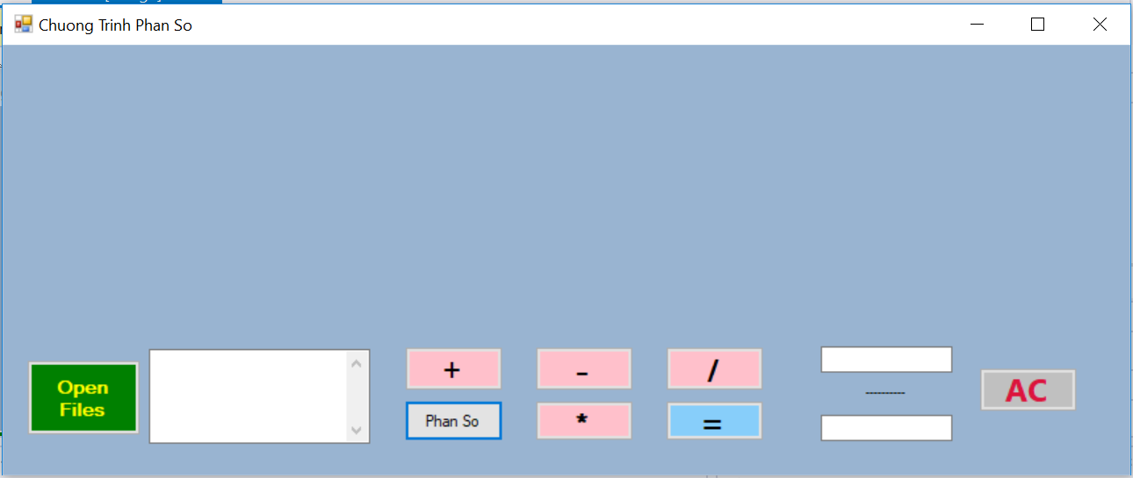

Bảng 1: Các control được sử dụng trong ứng dụng

|  |  |  |
| --- | --- | --- |
| **STT** | **Tên Control** | **Chức năng** |
| 1 | Button | Dùng để lựa chọn các phép toán mong muốn, các chức năng khác. |
| 2 | Textbox | Dùng để nhập liệu từ bàn phím, từ file |

# Chương III: Phân Công

Sau khi cùng nhau phân tích và lên kế hoạch, nhóm đã đề ra các công việc cần làm và phân chia cụ thể như sau:

Bảng 2: Phân công nhiệm vụ từng thành viên

|  |  |  |  |
| --- | --- | --- | --- |
| **STT** | **MSSV** | **Họ và tên** | **Công việc** |
| 1 | 17110114 | Trần Khánh Duy | * Lên ý tưởng, thiết kế giao diện phần 1 (hình 1) * Xây dựng các class |
| 2 | 17110226 | Lê Thanh Thảo | * Lên ý tưởng, thiết kế giao diện * Viết báo cáo |

# Chương IV: Thiết Kế

|  |  |  |
| --- | --- | --- |
| **Giao diện** | **Mục đích** | **Mô tả** |
|  | * Hỗ trợ người dùng nhập dữ liệu từ bàn phím và từ file: số nguyên, số thập phân * Thực hiện các phép tính: cộng, trừ, nhân, chia. Có thể thực hiện các phép toán liên tiếp. | * Giao diện cho phép người dùng nhập phân số và thực hiện các phép toán bằng cách nhấn vào các button. * Button AC dùng để reset (làm mới) lại chế độ ban đầu. |

## Thiết kế giao diện:

# Chương V: Cài Đặt và Kiểm Thử

Chương trình chạy trên Windows 10 và môi trường Visual Studio 2019

* 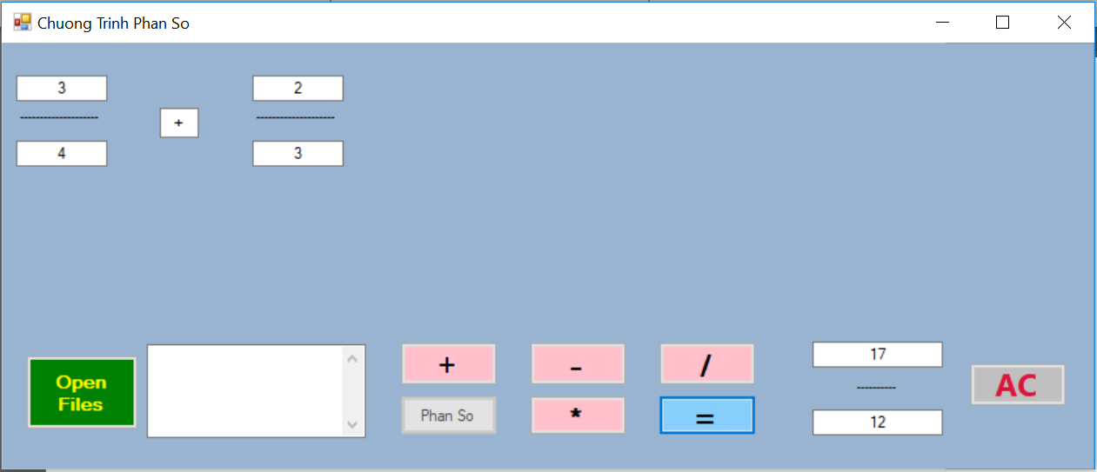Đầu tiên, ta sẽ kiểm tra các phép toán cơ bản. Ví dụ:

Hình 3: Kiểm thử kết quả với phép Cộng

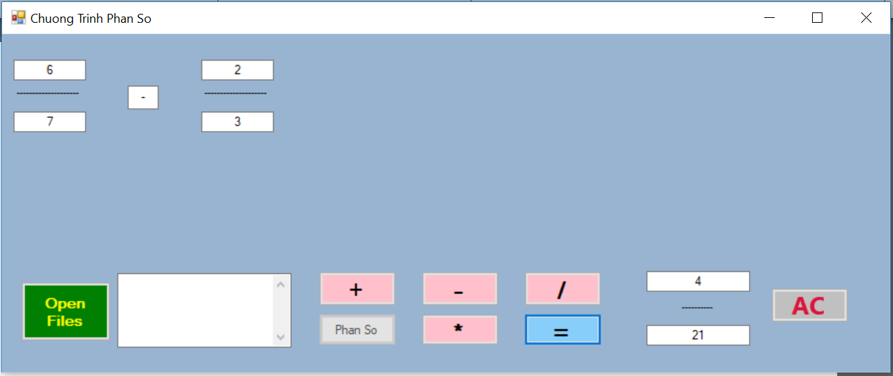

Hình 4: Kiểm thử kết quả với phép Trừ

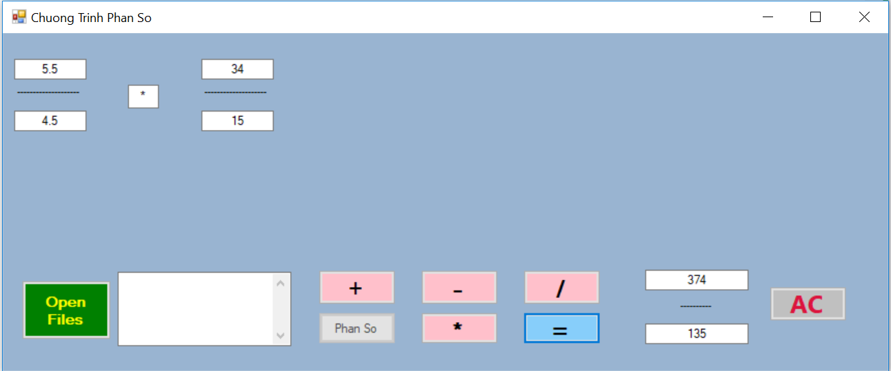

Hình 5: Kiểm thử kết quả với phép Nhân

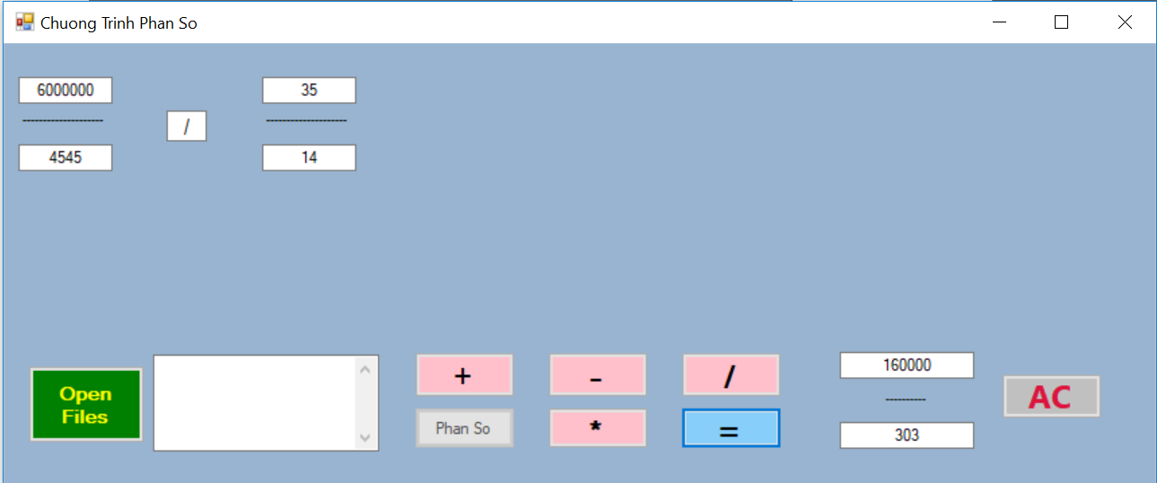

Hình 6: Kiểm thử kết quả với phép Chia

* Tiếp theo, ta sẽ kiểm tra việc lấy kết quả cộng dồn lần lượt.
  + Đầu tiên ta lấy ½ + ¼ = ¾
  + Tiếp theo lấy $\frac{3}{4}$ $\frac{5}{6}$* = $\frac{17}{24}$
  + Tiếp theo lấy $\frac{17}{24} : \frac{9}{16}$ = $\frac{47}{54}$

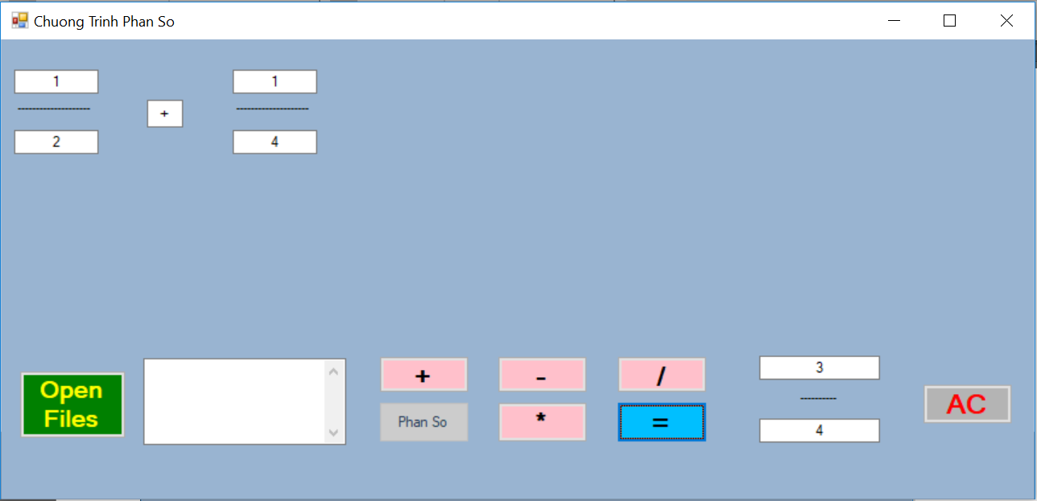

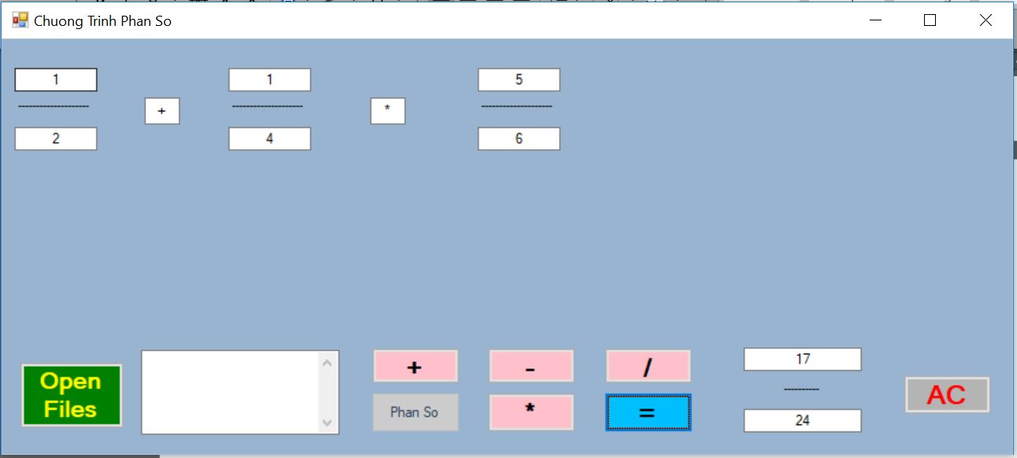

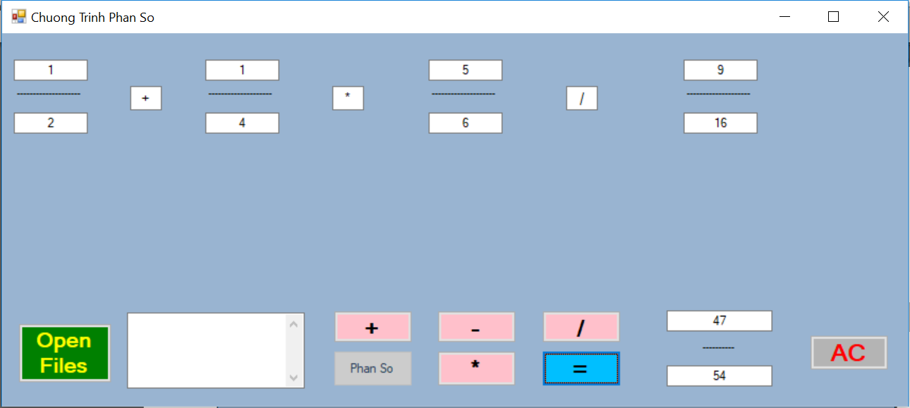

* 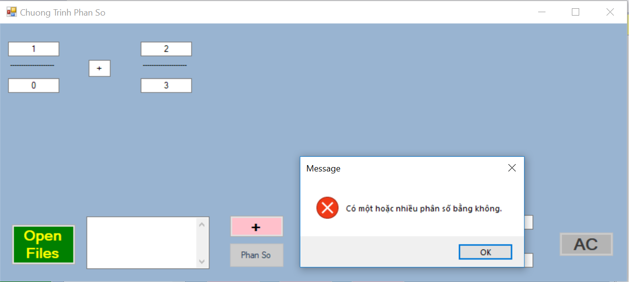Ta sẽ kiểm thử với trường hợp có mẫu bằng 0.
  + Khi nhập phân số có mẫu bằng 0. Chương trình sẽ xuất hiện ra hộp thoại thông báo lỗi như trên.
* 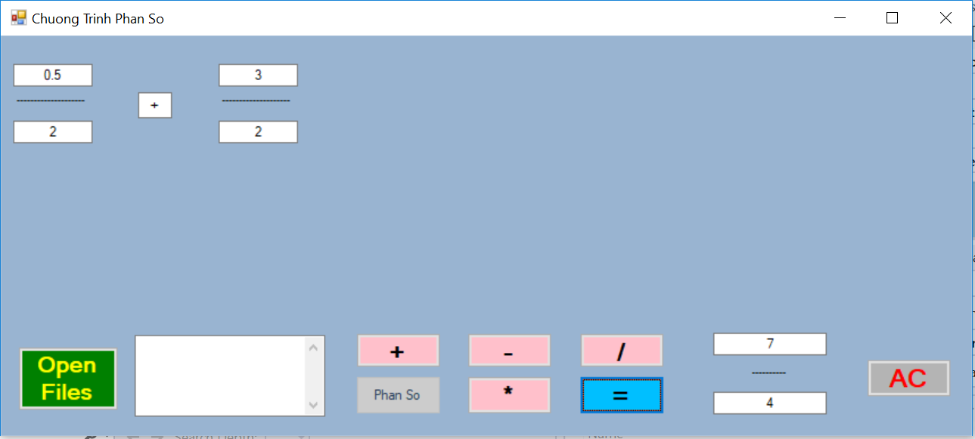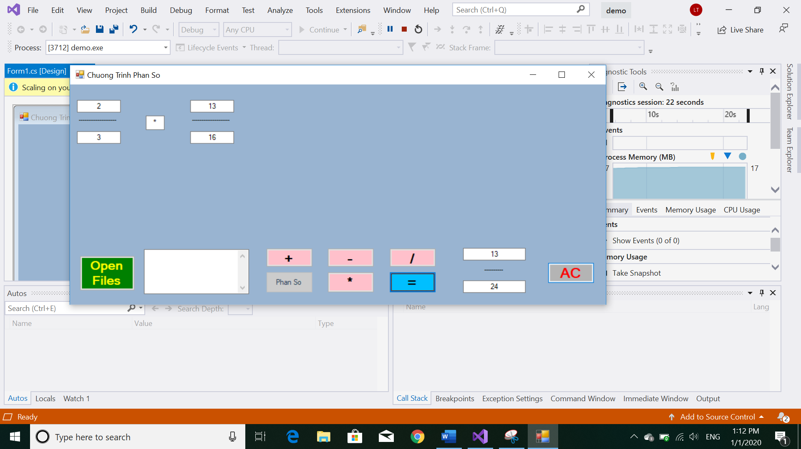Khi nhấn vào button AC, chương trình sẽ reset lại từ đầu.
* Ta sẽ kiểm thử với số thập phân:
* Tiếp theo, ta sẽ nhập dữ liệu từ file. Với chức năng này, người dùng có thể xử lí với dữ liệu trong file:
  + Copy toàn bộ biểu thức trong file dán vào phần tử hay mẫu của phân số.
  + Chia nhỏ các phân số và thao tác theo các phép toán có trong file.

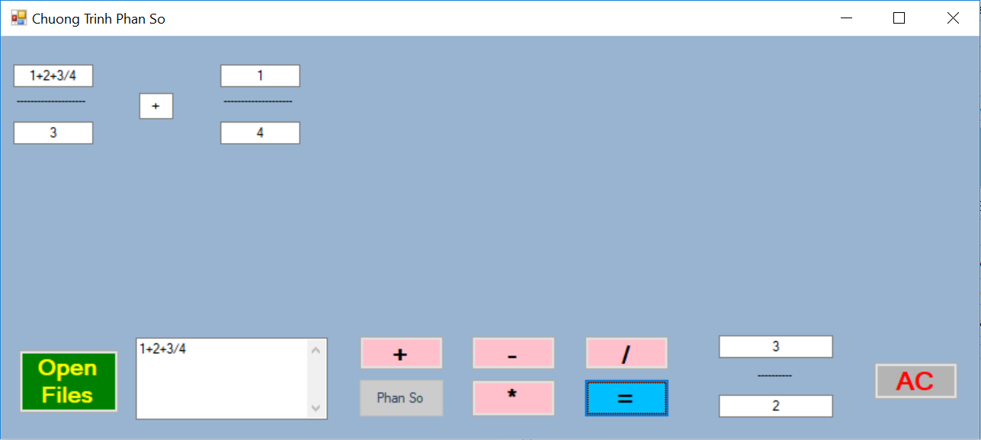

# Chương VI: Kết Luận

## Kết quả đạt được:

* Chương trình có thể hỗ trợ người dùng tính toán những phép tính cơ bản trên phân số
* Áp dụng được những kiến thức về Lập trình WinForm vào trong bài làm.
* Đã hoàn thành được những mục tiêu cơ bản ban đầu.

## Các khó khăn:

* Chưa xử lí được phần hiển thị kết quả khi kết quả là một số thập phân vô hạn không tuần hoàn (không được biểu thị dưới dạng phân số)

## Đề xuất ý tưởng phát triển chương trình:

* Ngoài các chức năng đã có, em mong muốn có thể xây dựng lên như ứng dụng máy tính với nhiều chức năng hơn, chẳng hạn như dữ liệu đầu vào có thể là căn thức hoặc một biểu thức tính toán chứa ẩn, chương trình vẫn có thể xử lí được.